FONCTIONS D’UNE VARIABLE RÉELLE

Exercice1:

Code:
from pylab import *
xlim(0,10)
ylim(0,10)
x=[2,5,8,2]
y=[2,8,2,2]
plot(x,y,linewidth=3,*'r')
show()

Forme:
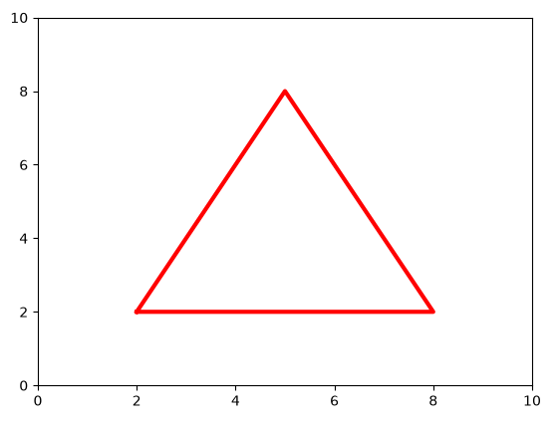

On peut voir ci-dessus

